Mạng lưới truyền dẫn quốc tế của VTI3

Ring 2.5
- Là hệ thống nối liền cáp quang biển quốc tế SMW3 với hệ thống cáp quang quốc gia để truyền thông tin từ Việt Nam đi quốc tế thông qua hệ thống cáp quang biển.
- Dung lượng: 2.5Gbps
- Thiết bị RING 2.5 bao gồm:
+ Thiết bị SLD 16
+ Thiết bị ADM 4, ADM 1
+ Giá ODP, DDF cũng như các đoạn cáp quang, điện nối từ thiết bị đến giá.
- Gồm các thiết bị đặt tại ba nút:
+ ITMC 3
+ VTN 3
+ SMW 3

Ring 622#1
- Là tuyến truyền dẫn poit - to - poit giữa ITMC3 và SMW3.
- Dung lượng: 622Mbps
- Gồm các thiết bị đặt tại 2 nút:
+ ITMC3: ADM#1
+ HHI (Cáp biển): ADM#2

Ring 622#2
- Là tuyến truyền dẫn poit – to – poit kết nối giữa ITMC3 và SMW3.
- Hệ thống này sử dụng các thiết bị SDH của Siemens: SMA4.
- Dung lượng của hệ thống là 622Mbps (4xSTM-1), hiện đang sử dụng 2xSTM-1.
- Chức năng chính của tuyến 622Mbps là truyền tải lưu lượng quốc tế qua SMW3
- Gồm 2 node:
+ ITMC3
+ SMW3
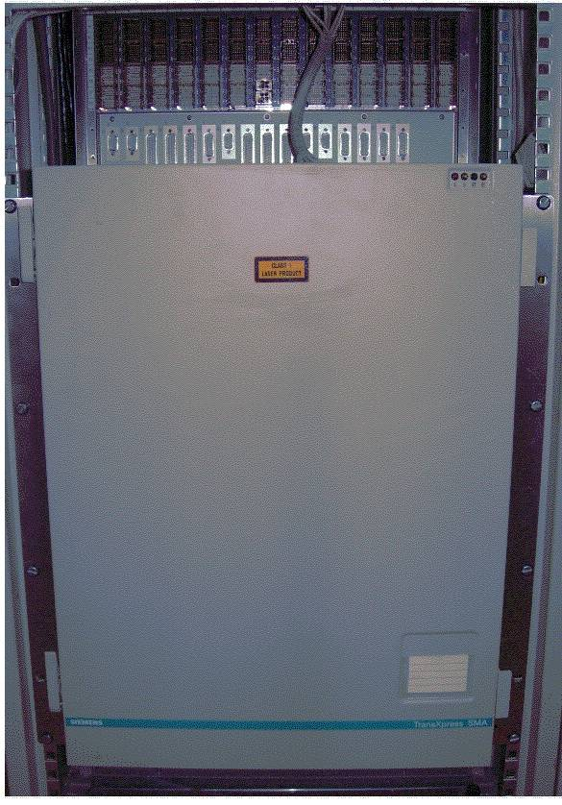

Hình 1.6: Thiết bị Ring 622#2

Ring 622#3
- Hệ thống 622#3 là tuyến truyền dẫn point-to-point kết nối giữa ITMC3 (50ND) và VTI3 (344 đường 2/9)
- Hệ thống này sử dụng các thiết bị SDH của Siemens: SMA4.
- Dung lượng của hệ thống là 622Mbps (4xSTM-1), hiện đang sử dụng 1xSTM-1.
- Chức năng chính của tuyến 622Mbps là kéo dài các thuê bao DIAX lên tòa nhà VTI3
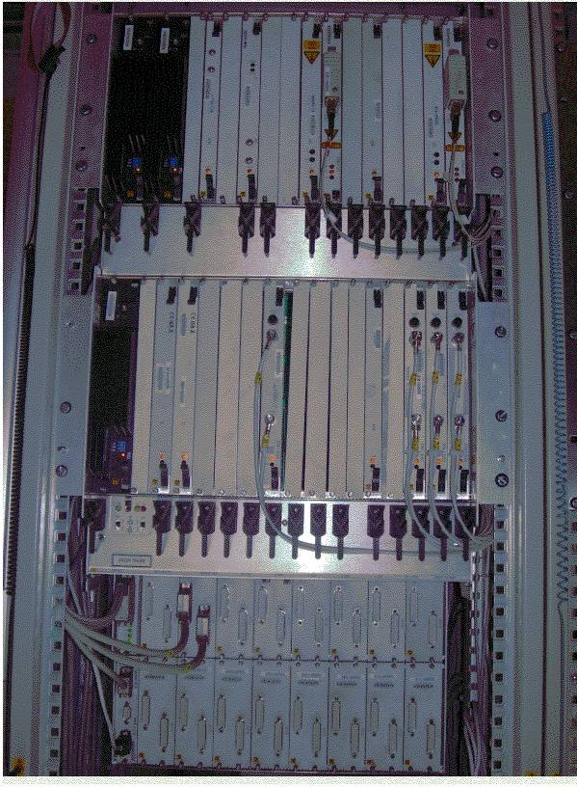

Hình 1.7: Thiết bị R622#3

Hệ thống NG-SDH của trung tâm VTI3
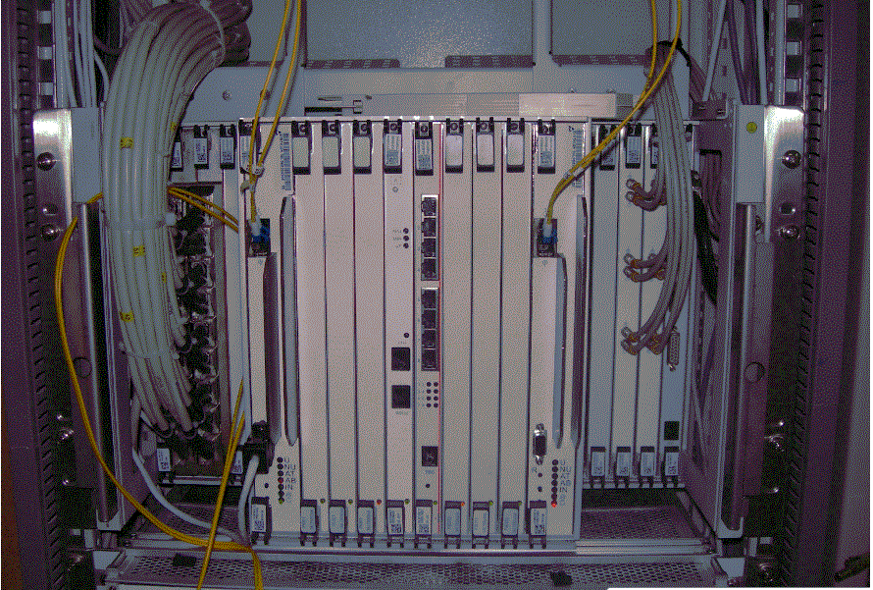

Hình 1.8: Thiết bị NG-SDH
- NG-SDH cung cấp chuyển mạch gói bên cạnh dịch vụ SDH.
- Hệ thống được điều khiển bằng chương trình trong trung tâm chuyển mạch .
- Hiện nay trung tâm chuyển mạch VTI đang dùng thiết bị NG-SDH của hãng Alcatel Lucent.
- Hệ thống có thêm cổng giao tiếp RJ-45.

Các dịch vụ của công ty
Dịch vụ thoại quốc tế: điện thoại trực tiếp IDD, dịch vụ 171, 1717, 1713…
Dịch vụ truyền số liệu: mạng riêng ảo quốc tế I-VPN, thuê kênh riêng quốc tế, thuê kênh riêng VSAT, thuê kênh riêng IP qua VSAT-IP, mạng riêng ảo qua VSAT-IP.
Dịch vụ thu phát hình quốc tế: thu phát hình qua trạm cố định, thu phát hình lưu động qua trạm Flyway, dịch vụ Inmarsat.

